Buổi 01 – Ngày 05-10-2022 – môn Giải tích – lớp MA006.N15

Các cột điểm:
+ Cột điểm Quá trình: 20%;
+ Cột điểm Giữa kỳ: 20%; thi tập trung; hình thức thi: tự luận; thời gian: 60 phút; không sử dụng tài liệu.
+ Cột điểm Cuối kỳ: 60%; thi tập trung; hình thức thi: tự luận; thời gian: 90 phút; không sử dụng tài liệu.

Tài liệu tham khảo:
1/ Toán Cao cấp A1 (Giải tích 1)
Tác giả: Đỗ Văn Nhơn
NXB: ĐHQG-HCM
2/ Toán Cao Cấp A2 (Giải tích 2)
Tác giả: Đỗ Văn Nhơn
NXB: ĐHQG-HCM
3/ Giáo trình Toán Cao cấp – Tập I, II, III
(+ Bài tập toán cao cấp – Tập I, II, III)
Dành cho SV các trường đại học và cao đẳng (có file pdf)
Tác giả: Nguyễn Đình Trí (chủ biên)
NXB: Giáo Dục
4/ Giáo trình Toán cao cấp – Giải tích Hàm một biến (Toán 1) +
Giáo trình Toán cao cấp – Giải tích Hàm nhiều biến (Toán 3) +
Giáo trình Toán cao cấp – Chuỗi và phương trình vi phân (Toán 4)
Tác giả: Đỗ Công Khanh, Nguyễn Minh Hằng, Ngô Thu Lương.
NXB: ĐHQG-HCM.
5/ Giáo trình Calculus - JAME STEWART: https://drive.google.com/file/d/1Bn8YwbxtEQ8Z3ooFiYTfMXtwK5Klg1ej/view?usp=sharing

Email: tuanlh@uit.edu.vn (GVC. ThS. Lê Hoàng Tuấn)
Account MS Teams: tuanlh@hcmuit.edu.vn

Chương 1: PHÉP TÍNH VI TÍCH PHÂN CỦA HÀM MỘT BIẾN
1/ MỘT SỐ KHÁI NIỆM: (MathType)
Ta có 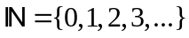 = tập hợp các số tự nhiên.
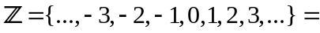tập hợp các số nguyên
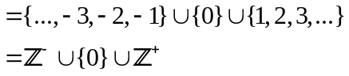
Với 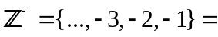 tập hợp các số nguyên âm
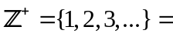tập hợp các số nguyên dương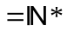.
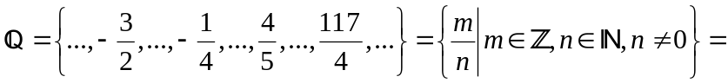tập hợp các số hữu tỉ
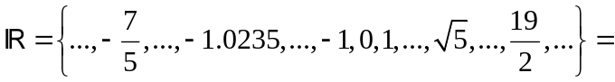tập hợp các số thực
Ta có: 
* Các khoảng trên :
Cho 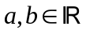 và giả sử 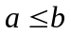. Ta có các khoảng sau:
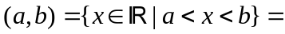khoảng mở 
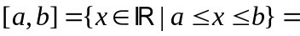khoảng đóng (đoạn) 
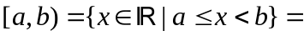khoảng nửa mở (nửa đóng)
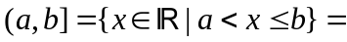khoảng nửa mở (nửa đóng)
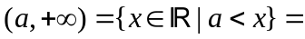 khoảng mở
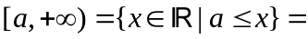 khoảng nửa mở
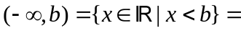 khoảng mở
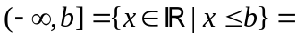 khoảng nửa mở
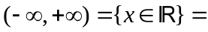toàn bộ trục

Cho  là một khoảng nào đó trên (nghĩa là là một trong các khoảng nêu trên). Ta gọi một ánh xạ (map) 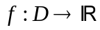 là một hàm số, nếu mỗi phần tử 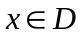 ta xác định duy nhất phần tử 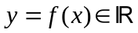.
Ta gọi là tập xác định (Domain of a function) của hàm số 
là ẩn tự do, lấy giá trị tùy ý trên
là ẩn phụ thuộc.
Ví dụ 1: Cho hàm số 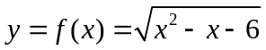. Tìm TXĐ cho .
Gợi ý: Công thức của xác định khi 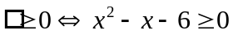
Ví dụ 2: Cho hàm số 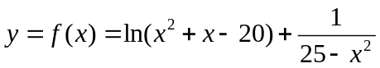. Tìm TXĐ cho .
Gợi ý: Công thức của xác định khi 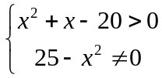
Ví dụ 3: Cho hàm số 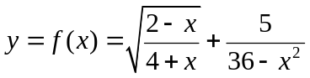. Tìm TXĐ cho .
Ví dụ 4: Cho hàm số 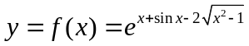. Tìm TXĐ cho .

* Giới hạn của hàm số:
Cho hàm số  có TXĐ là . Cho trước điểm  (thường là 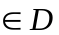)
Ta nói có giới hạn là (L = limit) khi 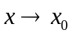 và kí hiệu là
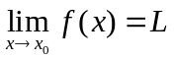
Nếu 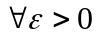, 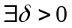 (đủ nhỏ, ví dụ 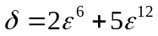) sao cho 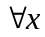 thỏa
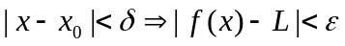
( | | ) | |

* Một số quy tắc tính giới hạn hàm số:
a/ Quy tắc 1:
Cho và  là các hàm số hữu hạn thỏa và 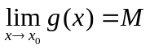
Thì ta có: 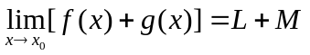
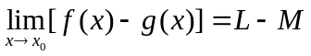
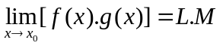
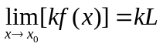, với 
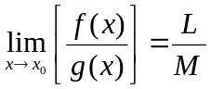, với 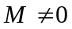
b/ Quy tắc 2: Cho là hàm số sơ cấp thì ta có 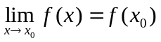
c/ Quy tắc 3: (nguyên lý kẹp)
Cho , và 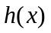 là các hàm số hữu hạn thỏa
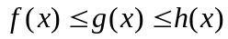
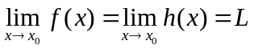
Thì 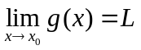
* Một số dạng vô định thường gặp khi tính giới hạn hàm số:
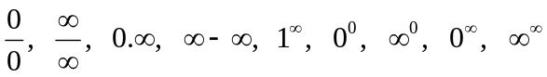
Ví dụ mẫu 1: Tính giới hạn 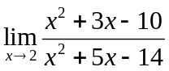 (dạng 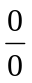)
Giải: 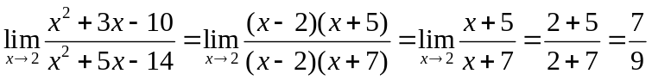
Ví dụ mẫu 2: Tính giới hạn 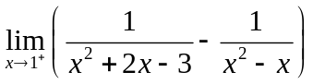 (dạng )
Giải:
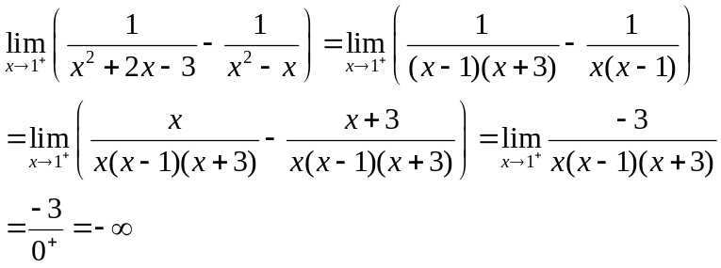
Ví dụ mẫu 3: Tính giới hạn 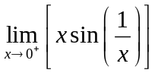
Giải: Ta có 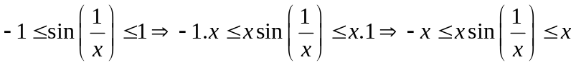
Nghĩa là ta có 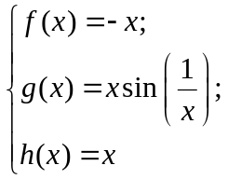 và ta có 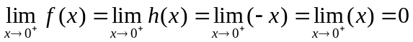
Theo nguyên lý kẹp, ta có 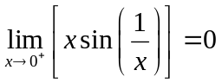
Ví dụ mẫu 4: Tính giới hạn 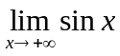
Giải: Khi thỏa chu kỳ 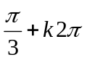 thì 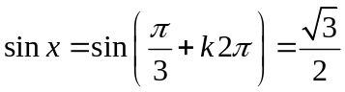
Suy ra 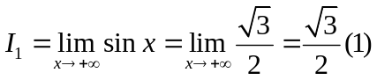
Khi thỏa chu kỳ 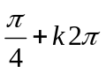 thì 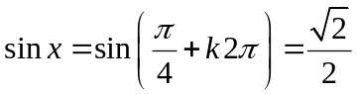
Suy ra 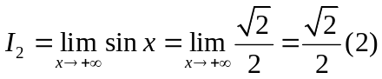
Từ (1), (2), ta có 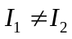 nên không tồn tại .
Bài tập tương tự: Tính các giới hạn sau:
a/ 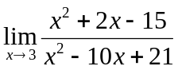
b/ 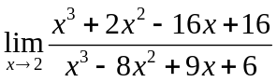
c/ 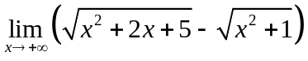
d/ 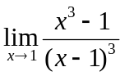
e/ 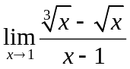
f/ 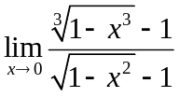
g/ 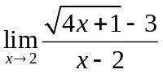
h/ 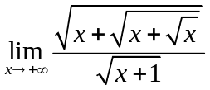
i/ 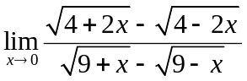
j/ 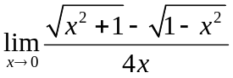
* Khử dạng vô định: 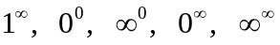
Cách 1: Dùng 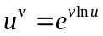. Sau đó ta tính 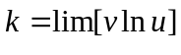 (giữ nguyên cận như đề bài)
Suy ra, 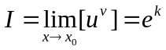
Cách 2: Dùng định nghĩa của hằng số 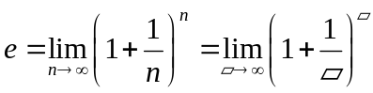
(ở đây 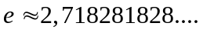)
Ví dụ mẫu: Tính giới hạn: 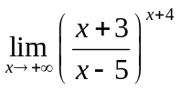(dạng 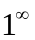)
Giải:
Cách 1: 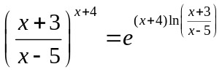.
Ta xét 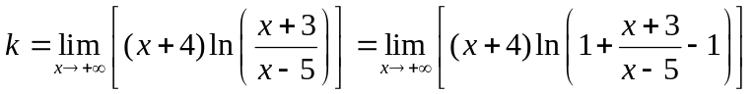
(do
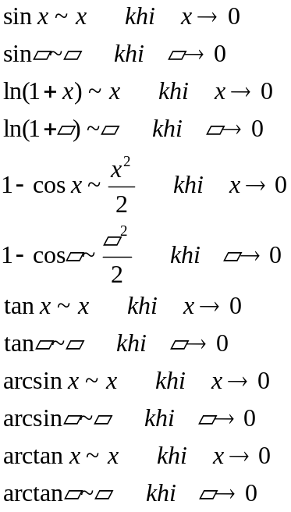
) nên ta có 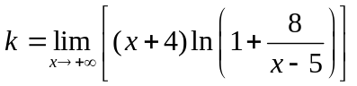
Khi 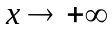 thì 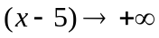, suy ra 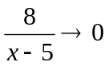
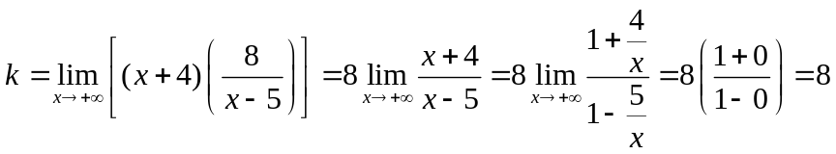
Suy ra 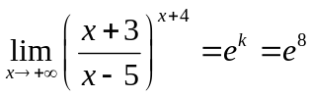
Cách 2: Dùng định nghĩa của hằng số
Ta có
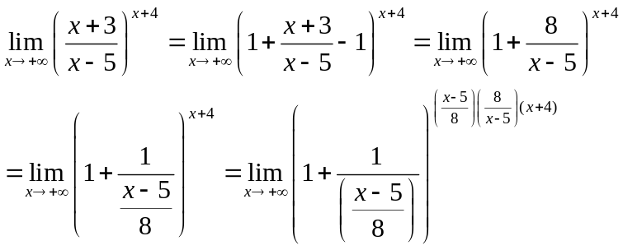
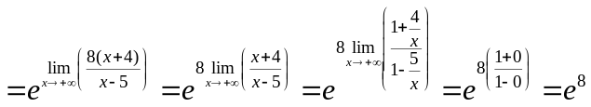

Bài tập tương tự: Tính các giới hạn sau:
a/ 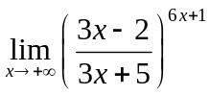
b/ 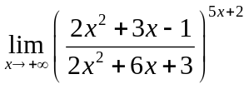
c/ 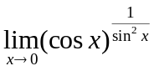
d/ 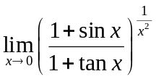
e/ 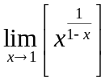
f/ 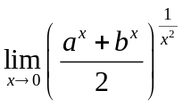
g/ 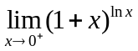
h/ 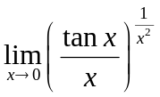
i/ 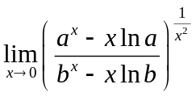, với 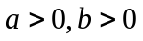.
j/ 